|  |  |
| --- | --- |
| Gerb-BMSTU_01 | **Министерство науки и высшего образования Российской Федерации**  **Федеральное государственное бюджетное образовательное учреждение**  **высшего образования**  **«Московский государственный технический университет**  **имени Н.Э. Баумана**  **(национальный исследовательский университет)»**  **(МГТУ им. Н.Э. Баумана)** |

**Дисциплина электроника**

**Отчёт по лабораторному практикуму №4**

**«***Исследование полупроводниковых диодов в Multisim***»**

Выполнил студент: \_\_***Бугаенко Андрей Павлович***\_\_\_\_\_\_\_\_\_\_\_\_\_\_\_\_\_\_

*фамилия, имя, отчество*

Группа: \_\_\_\_***ИУ7-35Б***\_\_\_\_\_\_\_\_\_\_\_\_\_\_\_

Проверил**\_\_\_\_\_\_\_*Оглоблин Д.И*.\_\_\_\_\_\_\_\_**

*подпись, дата*

Оценка \_\_\_\_\_\_\_\_\_\_\_\_\_\_\_\_\_\_\_\_\_\_\_\_\_\_\_\_\_\_\_\_\_\_ Дата \_\_\_\_\_\_\_\_\_\_\_\_\_\_\_\_

*2020 г.*

**Цель всей работы** **-** Получение и исследование статических и динамических характеристик германиевого и кремниевого полупроводниковых диодов с целью определение по ним параметров модели полупроводниковых диодов, размещения моделей в базе данных программ схемотехнического анализа. Приобретение навыков расчета моделей полупроводниковых приборов в программах Multisim и Mathcad по данным, полученным в экспериментальных исследованиях, а также включение модели в базу компонентов

**Эксперимент №4 - ИССЛЕДОВАНИЕ ВЫПРЯМИТЕЛЬНЫХ СВОЙСТВ ДИОДА ПРИ ПОМОЩИ ОСЦИЛЛОГРАФА.**

**Цель эксперимента -** исследовать выпрямительные свойства диода

**Выполнение:**

Для того, чтобы исследовать выпрямительные свойства диода, мы собираем данную схему:

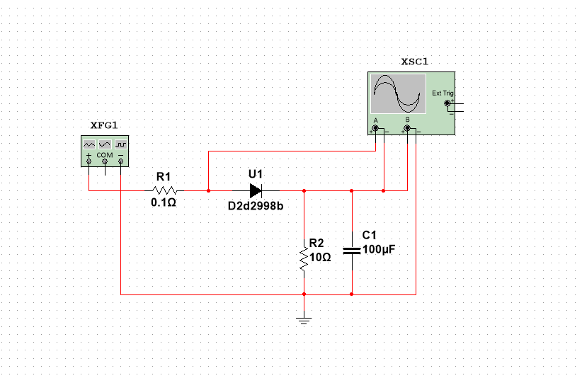

Измерения без нагрузки:

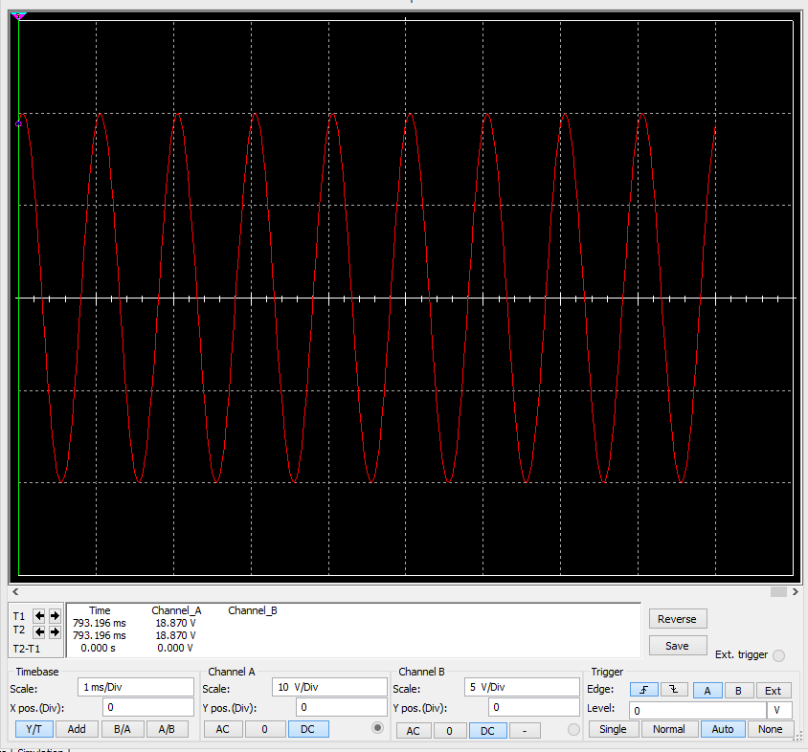

Измерения с нагрузкой:

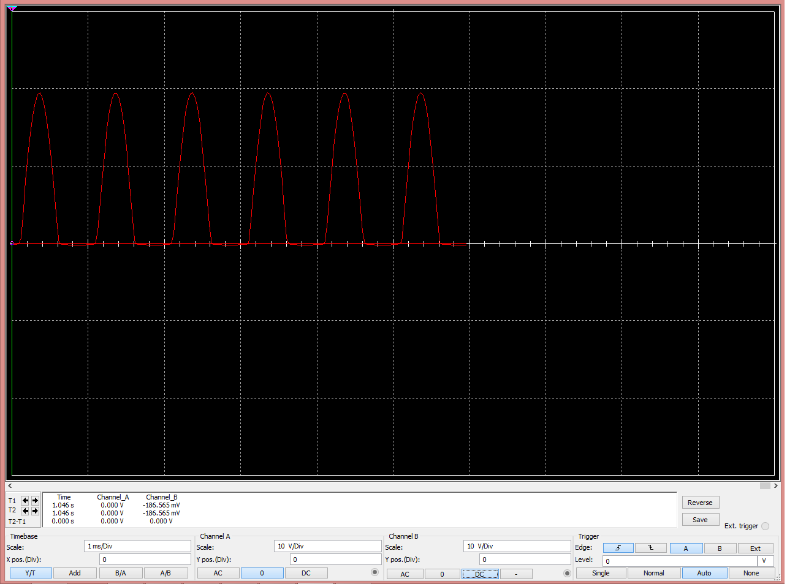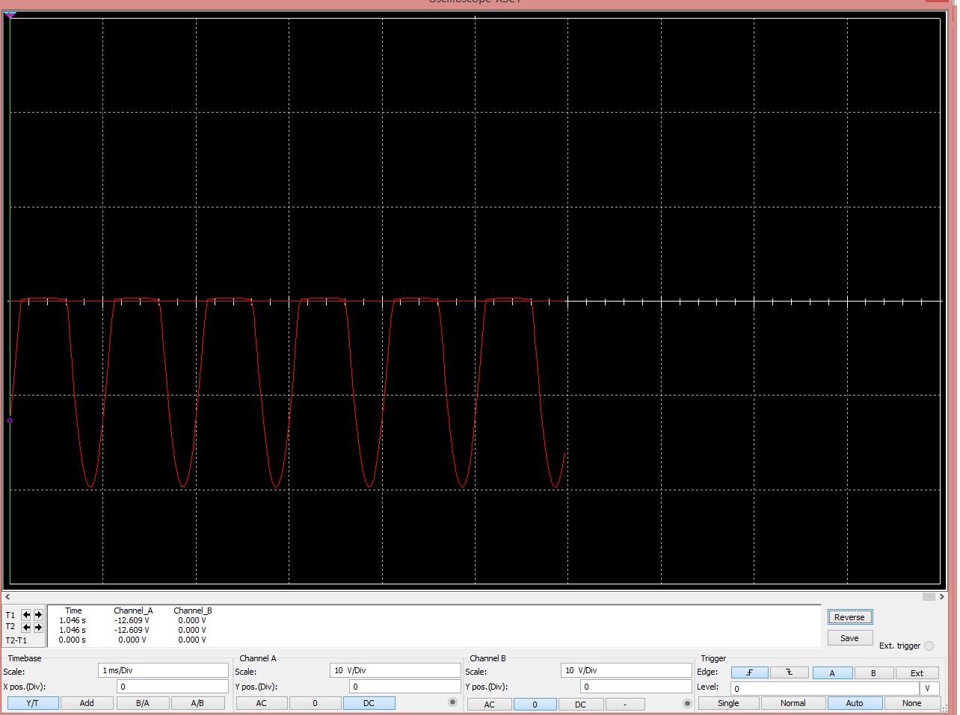

При добавлении в схему конденсатора параллельно резистору среднее напряжение вырастает и в итоге у нас получается однополупериодный выпрямитель.

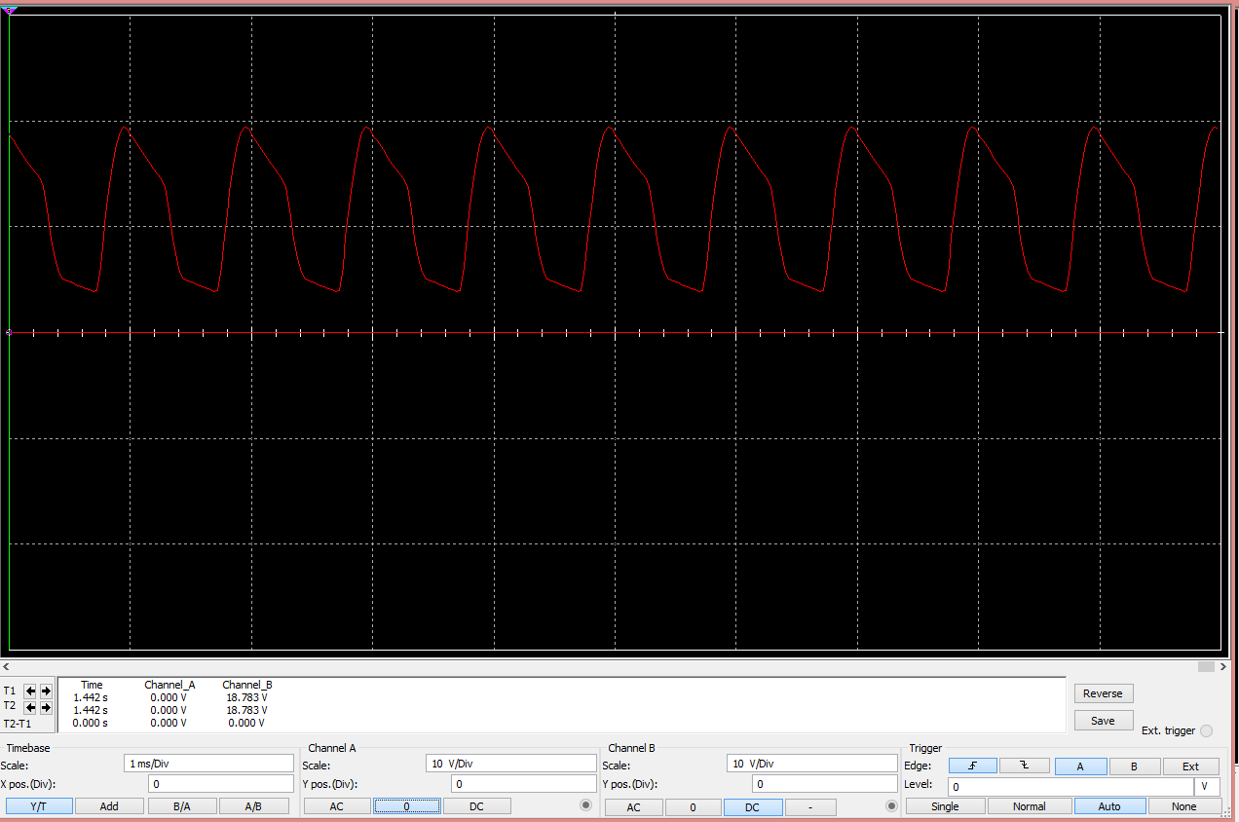

**Эксперимент №5 - ИССЛЕДОВАНИЕ ВАХ ПОЛУПРОВОДНИКОВЫХ ДИОДОВ С ИСПОЛЬЗОВАНИЕМ ПРИБОРА IV ANALYZER.**

**Цель эксперимента:** исследовать BAX диода с помощью инструмента IV analyzer.

**Выполнение:**

Для исследования диодов IV анализатором мы подключаем диод к соответствующим клеммам, после этого настраиваем диапазон измерения и создаём график ВАХ характеристики:

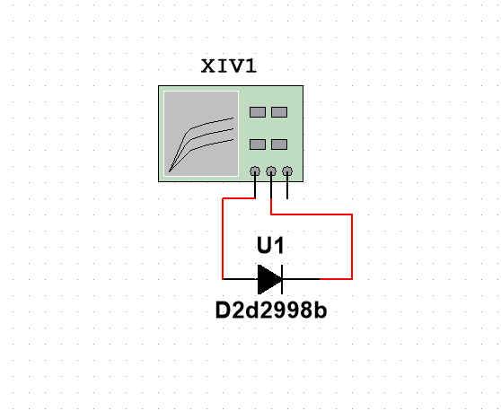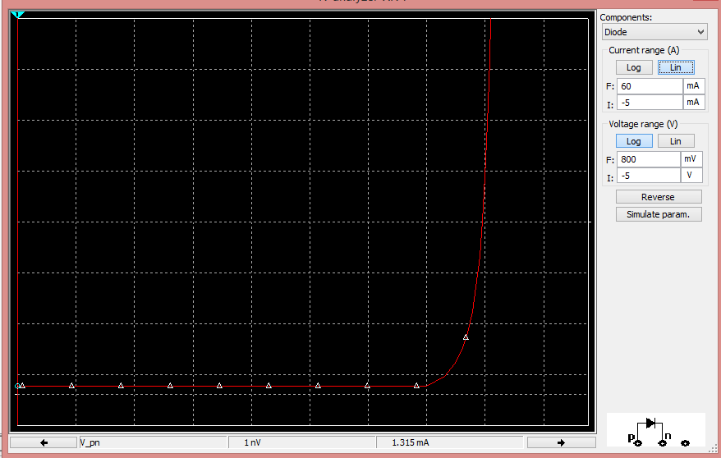

Затем мы с помощью данных, полученных с помощью IV анализатора, вычисляем величину сопротивления для резистора, который необходим, чтобы проанализировать влияние температуры на характеристики диода. Для этого мы выбираем произвольную рабочую точку диода. В моём случае значения получились следующие: V = 46/802 mV и A = 9.022 mA

В результате вычислений у нас получается R = 105 ом. Проводим проверку:

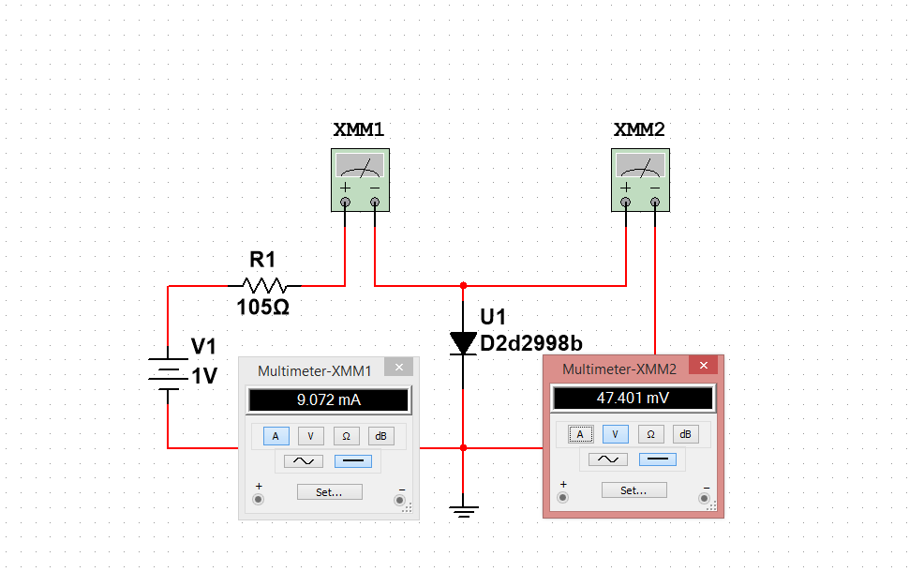

Результаты сходятся в пределах допустимой погрешности, тогда с помощью функции анализа temperature sweep проводим измерения зависимости силы тока и напряжения на диоде от температуры:

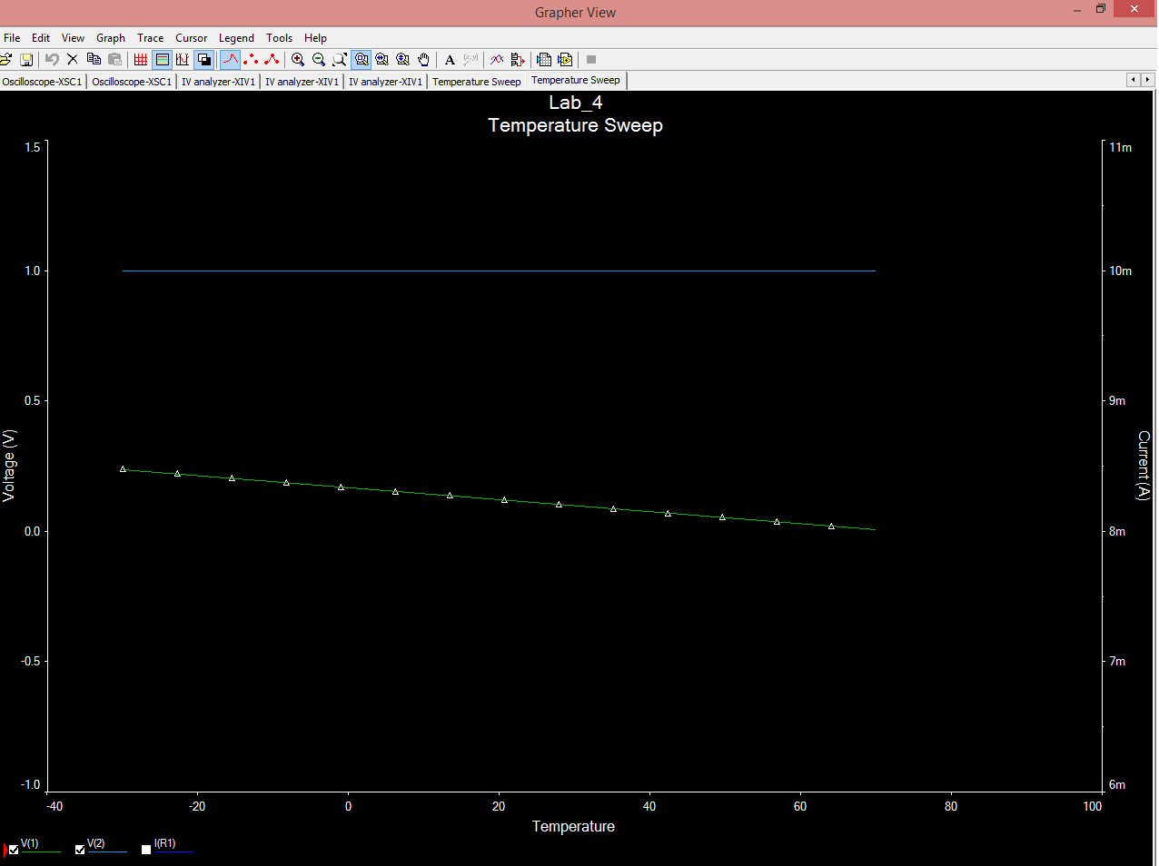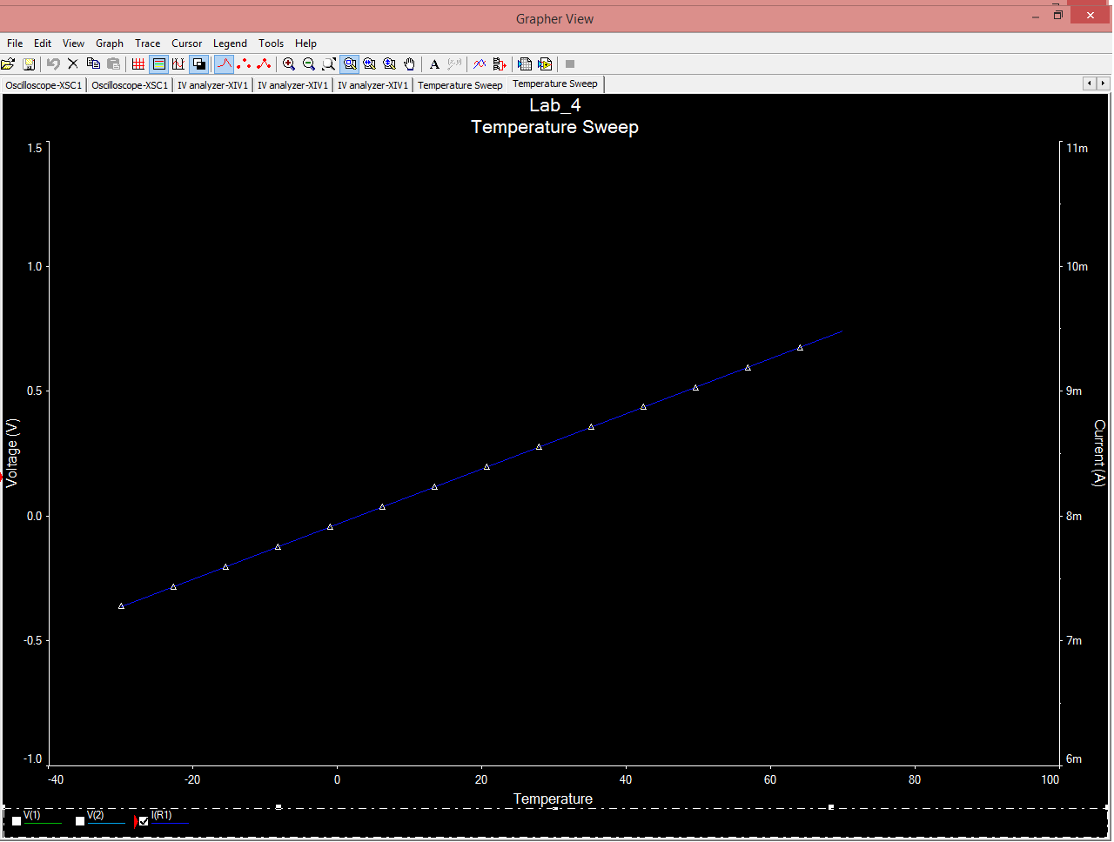

Далее мы строим модель диода в MathCAD на основе данных, полученных IV анализатором, а затем сравниваем полученную модель с оригинальными измерениями:

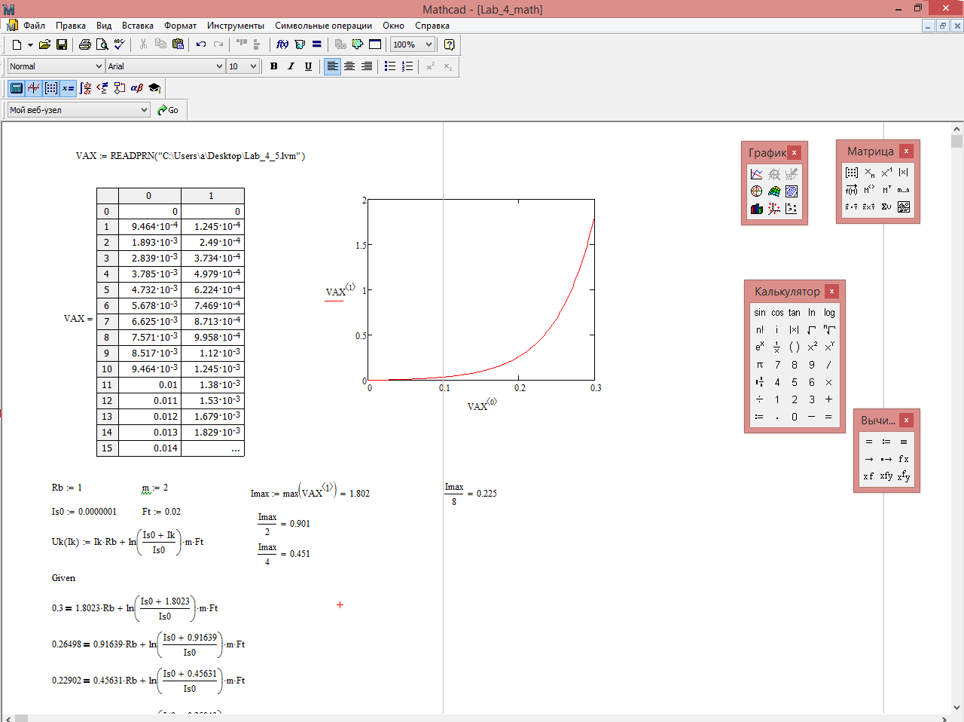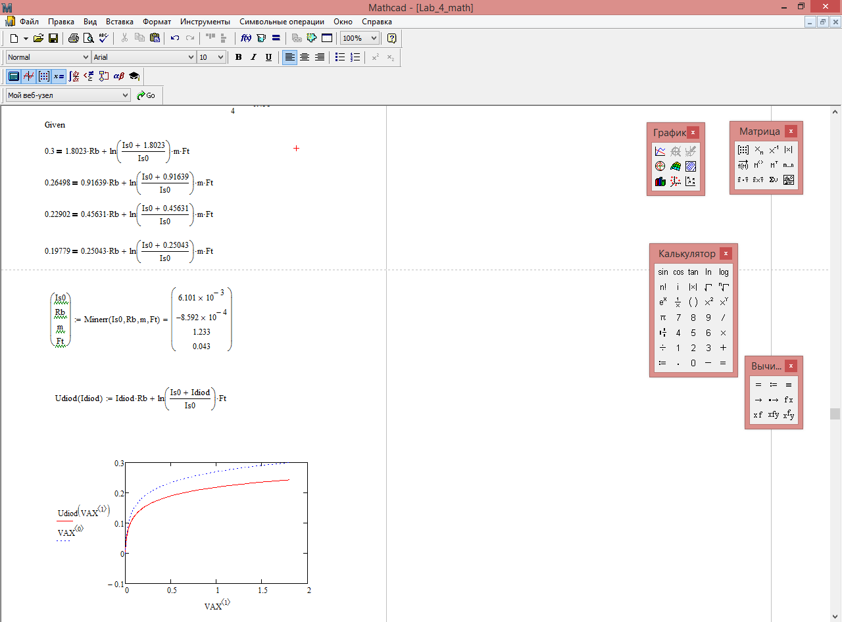

**Эксперимент №6 - ИССЛЕДОВАНИЕ ВОЛЬТФАРАДНОЙ ХАРАКТЕРИСТИКИ ПОЛУПРОВОДНИКОВОГО ДИОДА**

**Цель эксперимента -** исследовать ВФХ диода с помощью инструментов среды Multisim и вычислить параметры модели диода любым удобным спобосом.

**Выполнение:**

Для выполнения нам нужно создать следующий колебательный контур:

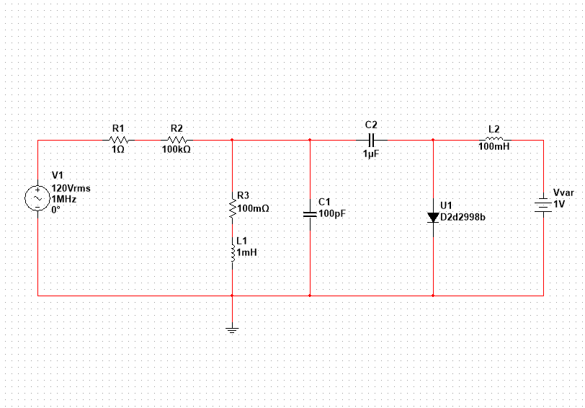

После этого мы с помощью функции parameter sweep вычисляем строим графики резонансных кривых:

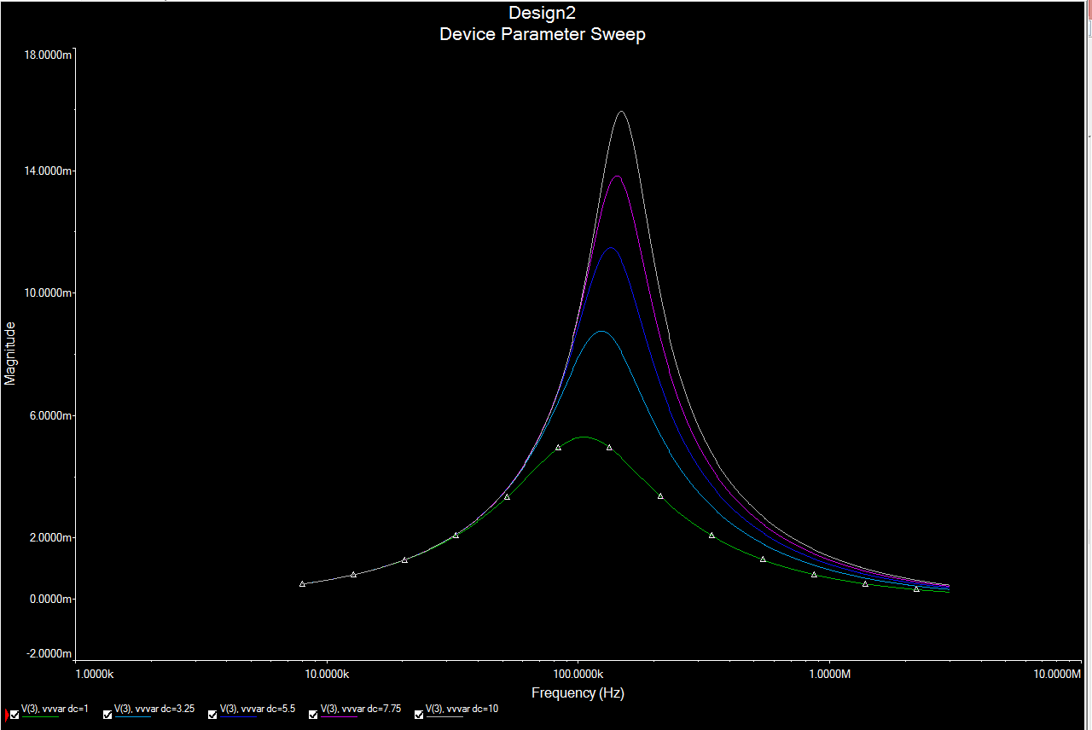

Затем мы экспортируем данные в файл и вычисляем параметры модели в среде MathCAD:

